**学习主题：调皮的小闹钟1**

1. **学习目标**

同学们，今天我们学习的主题是《调皮的小闹钟1》，这节课我们将通过欣赏管弦乐作品，在聆听、演唱、表演等活动中，感受作曲家利用特殊的音响效果描绘不同的音乐形象，体会音乐诙谐幽默的情绪。

1. **学习活动**

活动1：聆听A乐段，体会音乐中小闹钟的形象。

活动2：结合刚才听到的音乐，尝试模仿“针摆声”的音响效果，跟随音乐进行表演。

活动3：聆听C乐段，结合“响铃声”的音响效果，体会小闹钟的音乐形象。

活动4：模仿闹钟“响铃声”，并尝试为旋律创编一句歌词。

活动5：完整欣赏全曲，在已学过的乐段随音乐进行表演。

1. **学习资源**

**1.木鱼**

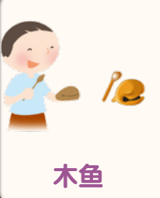

我国传统打击乐器。用扁圆形拳头状的硬木制成，外形似鱼头。用小槌敲击发音。木鱼大小不一，一般配套使用。木鱼声音短促，音色清脆、响亮，富有特色。管弦乐队常有不同音高的整套木鱼，多用于轻快活泼的曲调。

**2.三角铁**

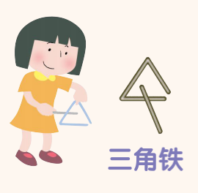

由首尾不连接的三角形钢条制成。演奏者手持或者悬于架子上，用金属棒敲击发声。既可在外侧也可在内侧敲击，在内侧连续反复敲击产生震音。在管弦乐队中，三角铁音色尖锐、清脆、响亮，可穿过整个乐队音响而赋予乐曲以特殊的色彩。